L'insieme delle stringhe la cui ultima cifra è apparsa in precedenza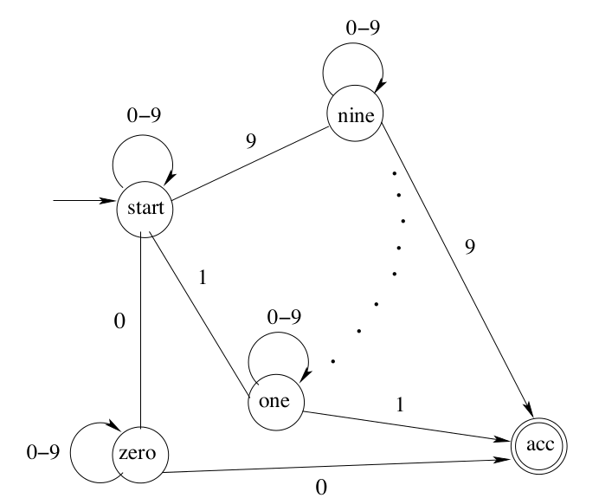

L'insieme delle stringhe la cui ultima cifra NON è apparsa in precedenza:

